PROGRAMAÇÃO ORIENTADA A OBJETOS

AtiProj(4) - ATIVIDADE DE PROJETO EM GRUPO: Execução da aplicação via Tecnologias Docker
Entrega: conforme tarefa disponível no CANVAS
PROFA ANDRÉIA D. LELES
Betina Volpi 311945
Ícaro Dias 311950
Kayla Abreu 265325
Rodrigo Neiland 311853

OBJETIVO:
Aprender a rodar a aplicação via Tecnologia Docker.
Preparar a aplicação para rodar no Docker.
Orquestrar a aplicação com banco de dados via Docker-Compose
RECURSOS:
IDE IntelliJ Ultimate (aumentar a produtividade na codificação).
Referência: projeto-base “usuario-api-v2-postgres-docker-pgadmin” (código-fonte) e pdf sobre o assunto apresentados em aula - ESSES ARQUIVOS ESTÃO NO CANVAS.
DEVE SER REALIZADA em grupo via GitHUB - repositório, branches e main para controle de commit, pull-request para merge para main.
METODOLOGIA APLICADA:
O professor apresenta a evolução do projeto com as atualizações para tecnologia Docker.
Parte A – Instalação do Docker Desktop Windows
Tire um print do seu computador e mostre que o Docker está instalado.
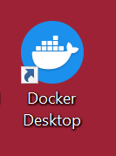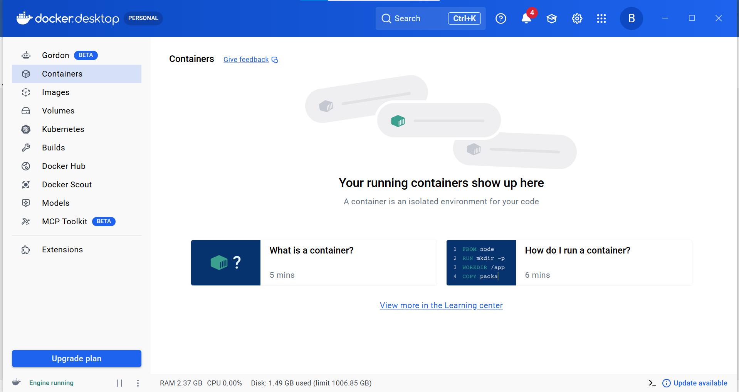
Parte B – Conta no DockerHUB
Crie uma conta no DockerHUB para hospedar a imagem criada da aplicação no repositório desta ferramenta. Use o link abaixo.
https://hub.docker.com/welcome

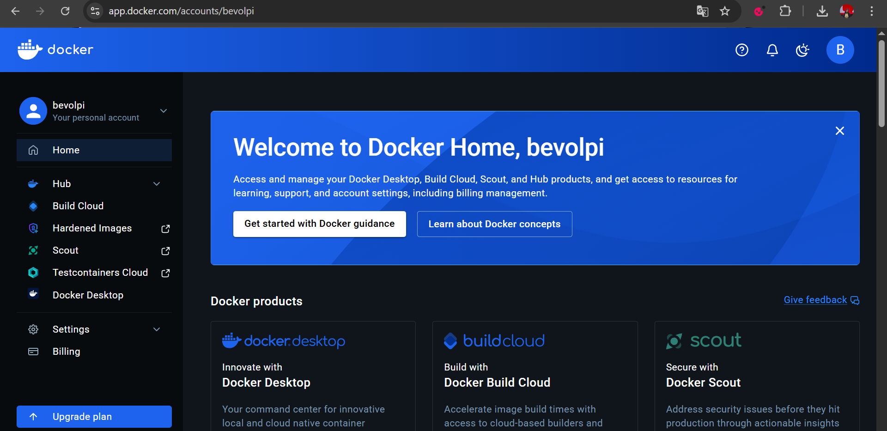

Parte C – Atualização da Aplicação para Rodar com Banco PostGres via Docker
- Atualize o pom.xml do projeto com a dependência da String de Conexão do Banco de Dados Postgre s.
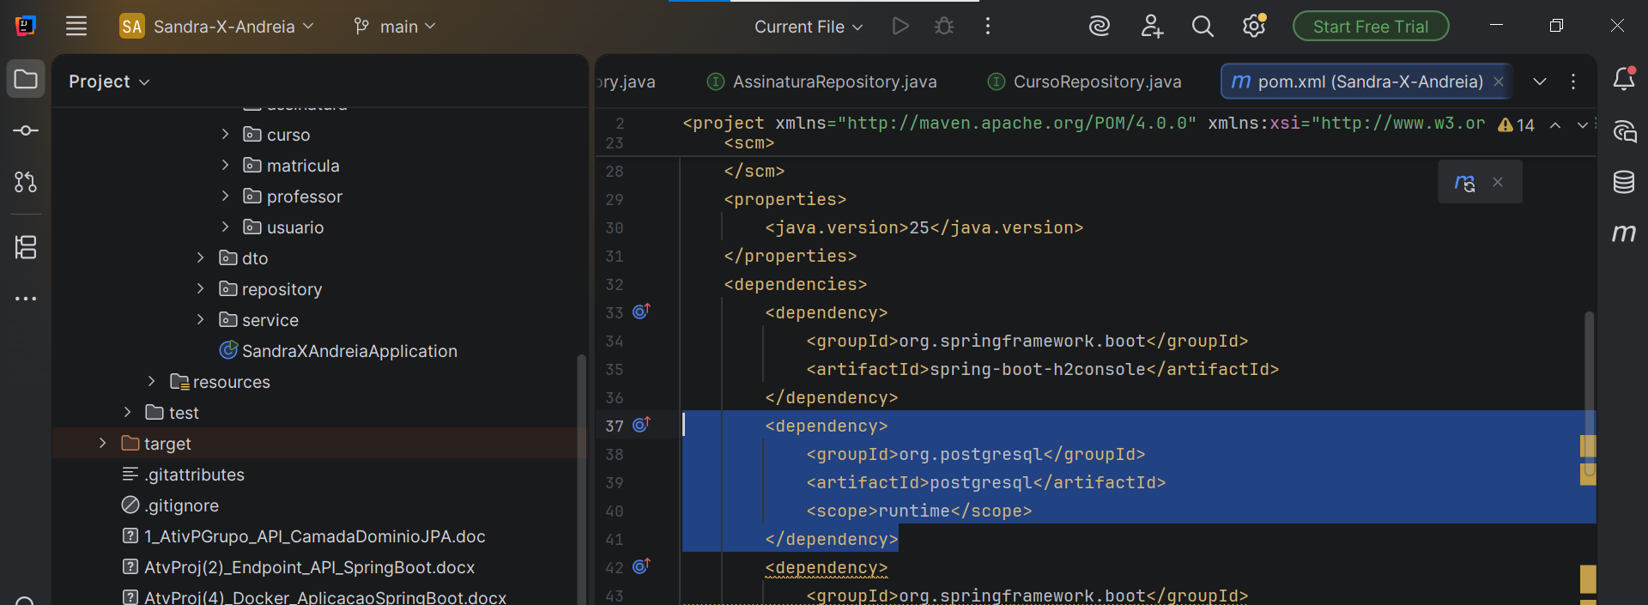
<dependency>
<groupId>org.postgresql</groupId>
<artifactId>postgresql</artifactId>
<scope>runtime</scope>
</dependency>
- Atualize a pasta resources com o banco PostGres. Para isso, configure a sua aplicação com os arquivos .properties conforme abaixo.
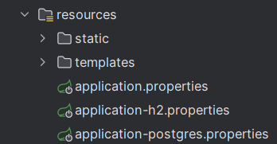
Abra cada arquivo e entenda:
application.properties – arquivo de configuração da infra da aplicação, como port.server, Swagger e profile.
Aplicações Spring Boot determinam o “profile” da aplicação, se postgres a aplicação roda com banco PostGres e não mais com H2. Portanto, chama application-postgres.properties. Caso precise voltar ao H2, basta alterar o profile. Veja as imagens abaixo e entenda a configuração do profile do Spring Boot, banco H2 e banco PostGres. Entendeu? ____________
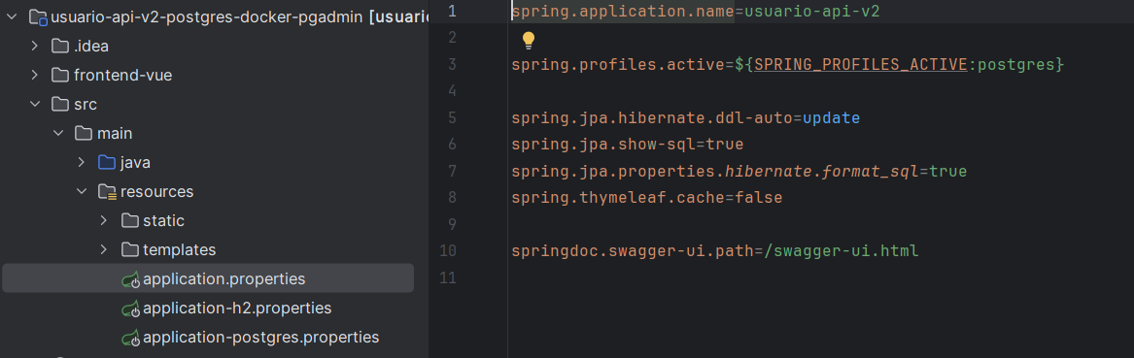
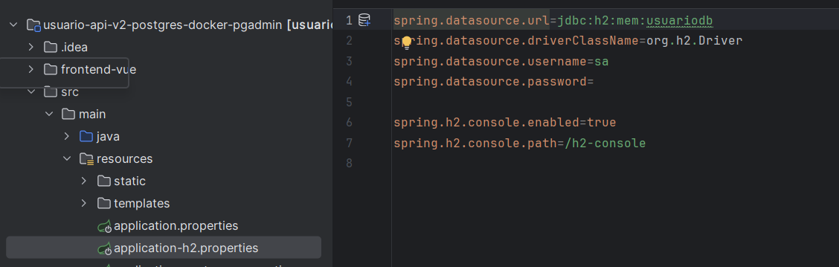
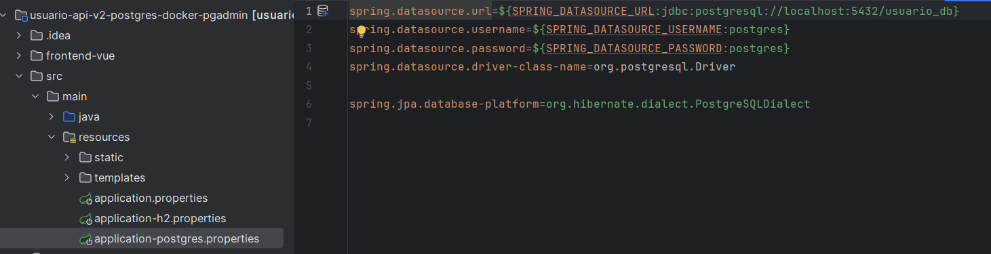
- Preparar a aplicação para o Docker

- Criar o arquivo “Dockerfile” na Raiz do Projeto.
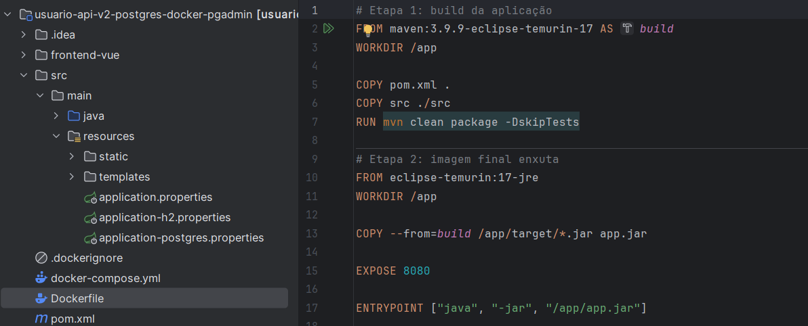
- Criar o arquivo Docker-compose.yml da aplicação para orquestrar e gerar os containers dockers do banco de dados Postgres (Pull do DockerHUB) e a aplicação. Como iremos gerenciar o banco de dados via Container também, faremos pull do PgAdmin do PostGres (Pull do DockerHUB). Nas imagens abaixo: banco de dados, PgAdmin e App (orquestração e dependências).

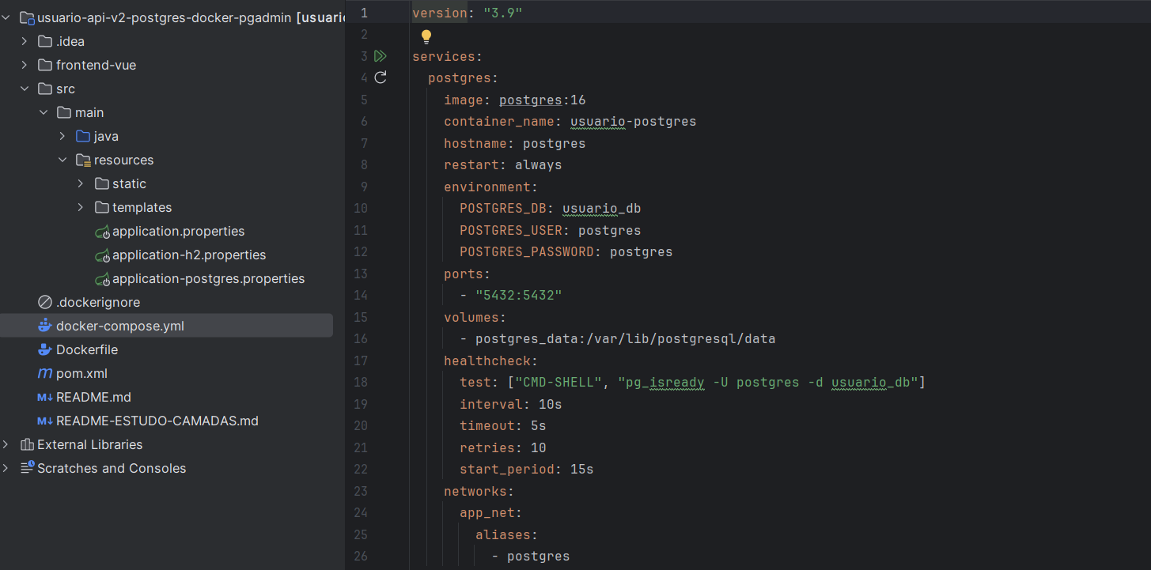
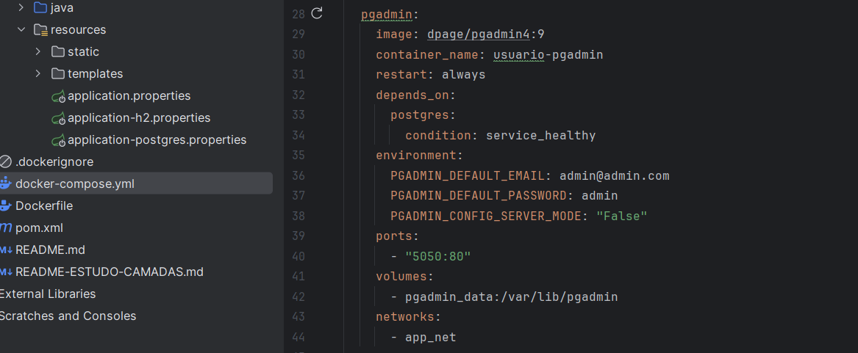
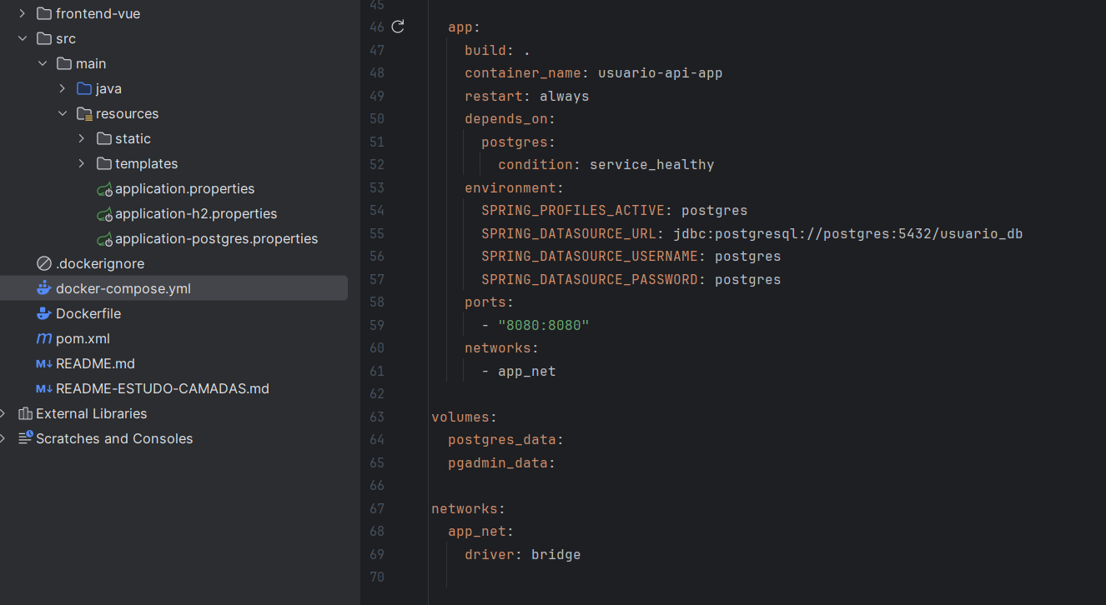
- Gerar a imagem Docker com o seguinte comando:

docker build -t seu-usuario-dockerhub/usuario-api-v2:1.0.0 .

exemplo:

<<print a sua linha de comando aqui para criar a imagem aqui>>

Você conseguiu um resultado conforme abaixo para gerar a imagem? A primeira vez que gera demora mesmo.

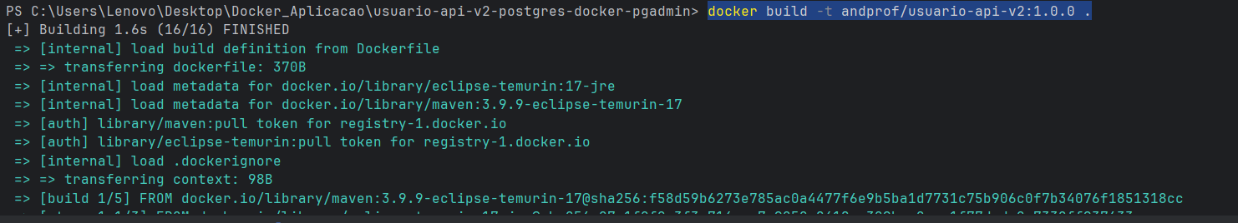

Agora com o comando abaixo crie, orquestre e crie os containers Docker.

docker compose up --build

Resultado, na figura abaixo. Demora um pouco mesmo.
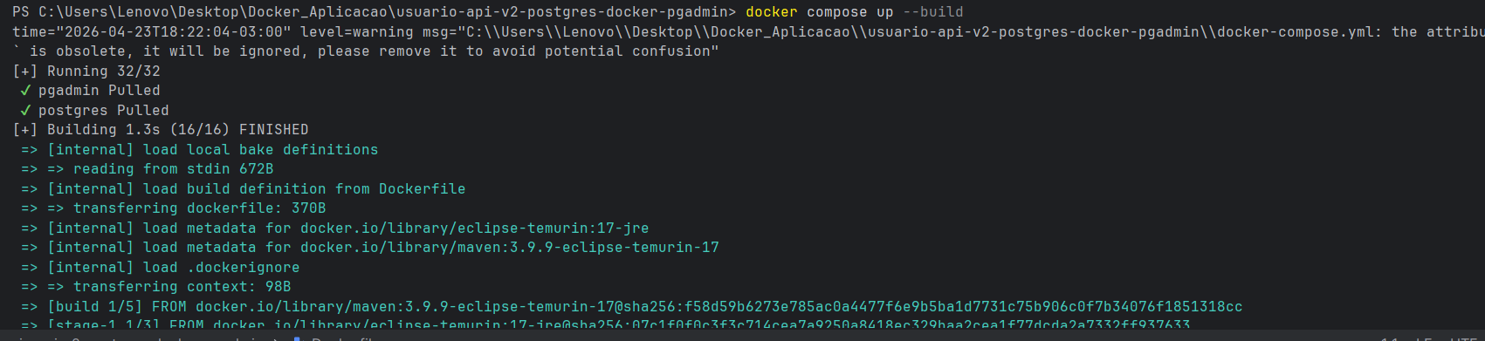

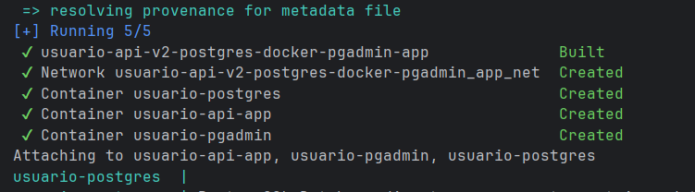

Parte D – Testar a aplicação via Containers criados
No Docker Desktop veja a imagem e os containers, respectivamente:
Imagens docker:
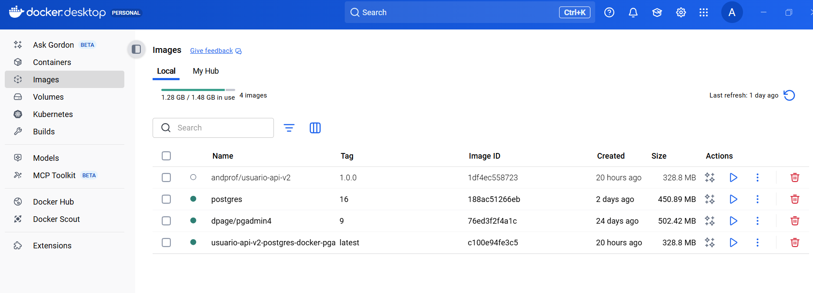
Containers Docker:
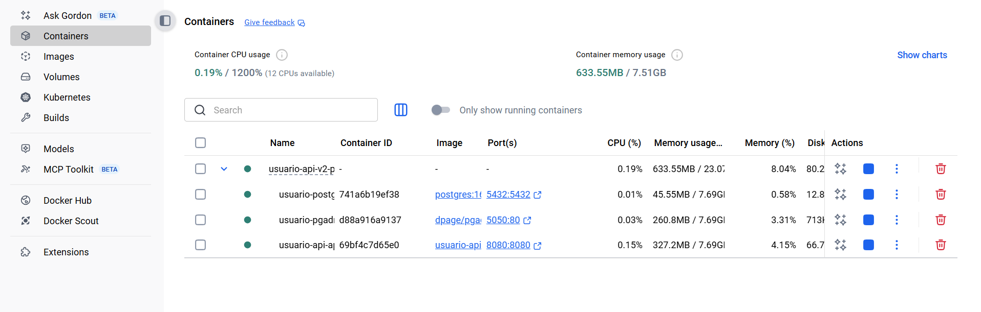

Execução da aplicação via container:
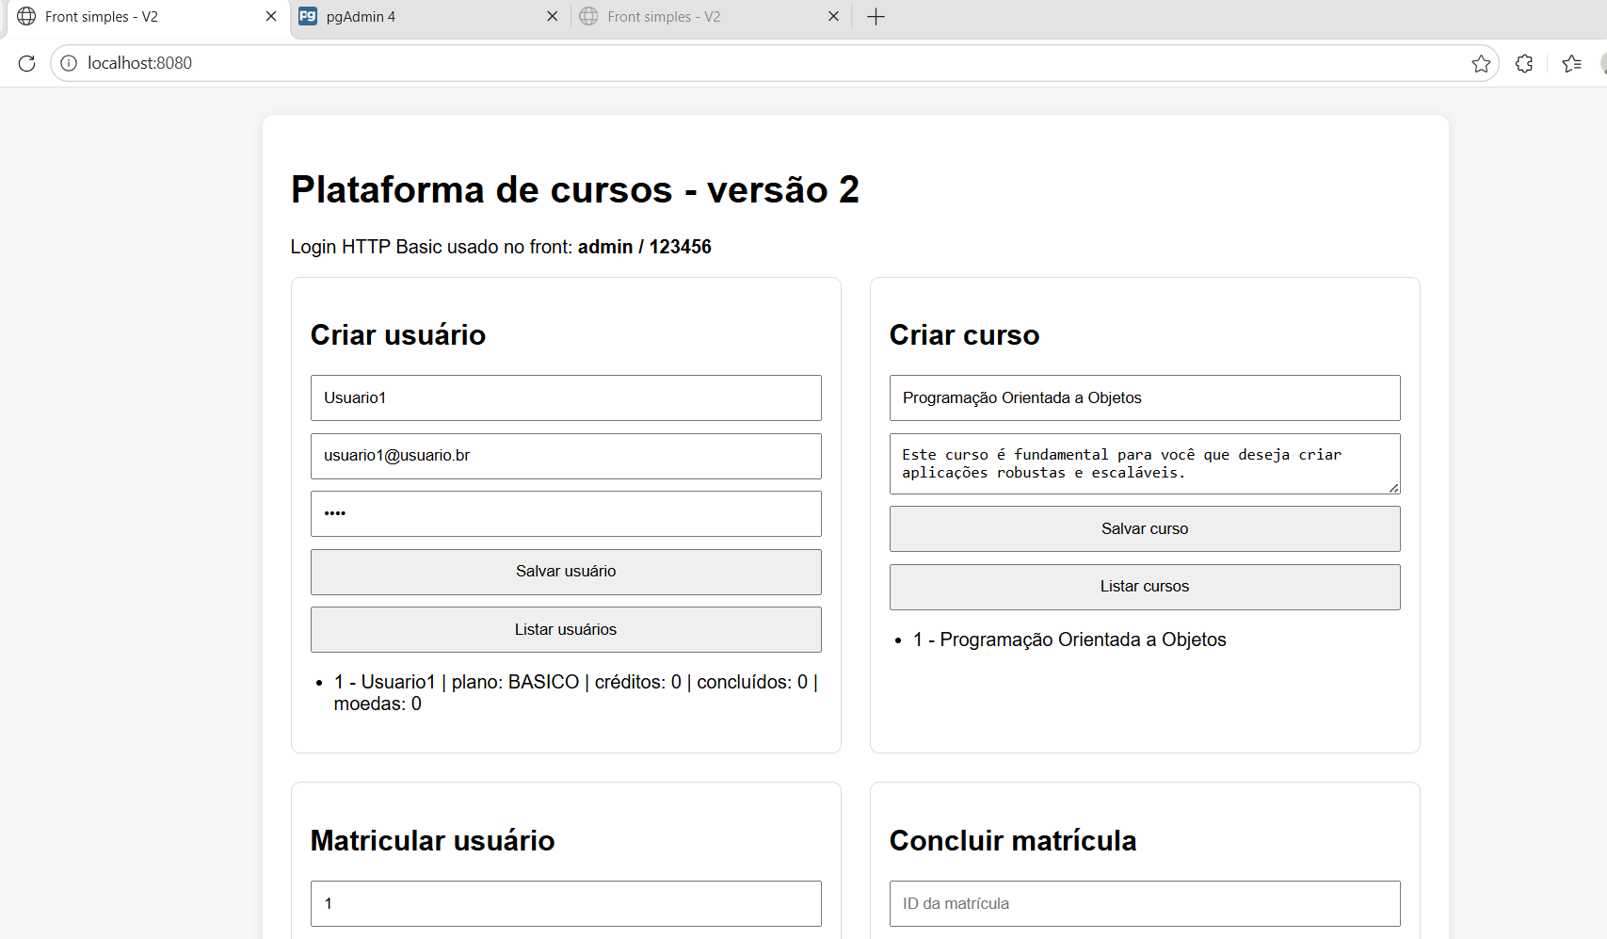

Execução do PgAdmin
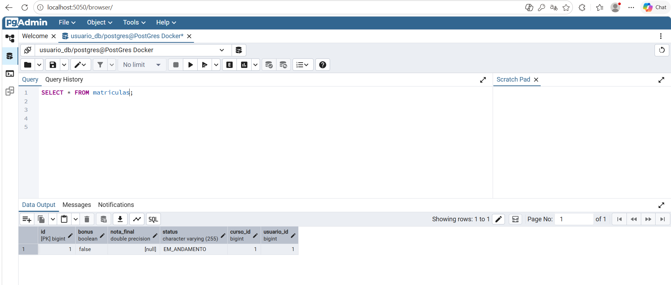

Configuração do PgAdmin:
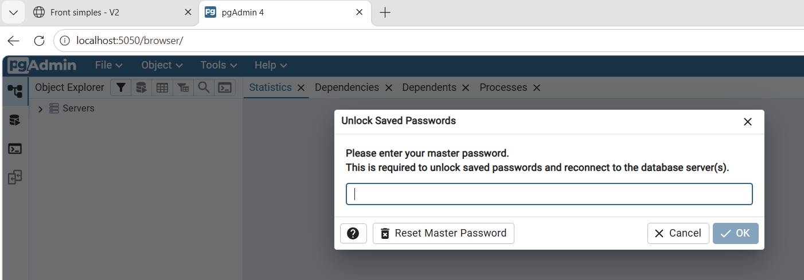
Aqui coloque uma senha sua que você lembre facilmente.
Na tela abaixo, preencha assim:
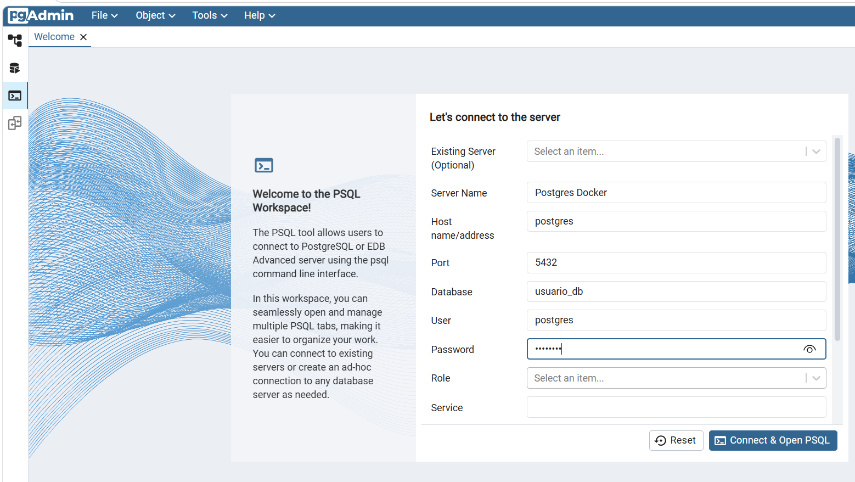
- Password colocar postgres igual ao arquivo application-postgres.properties

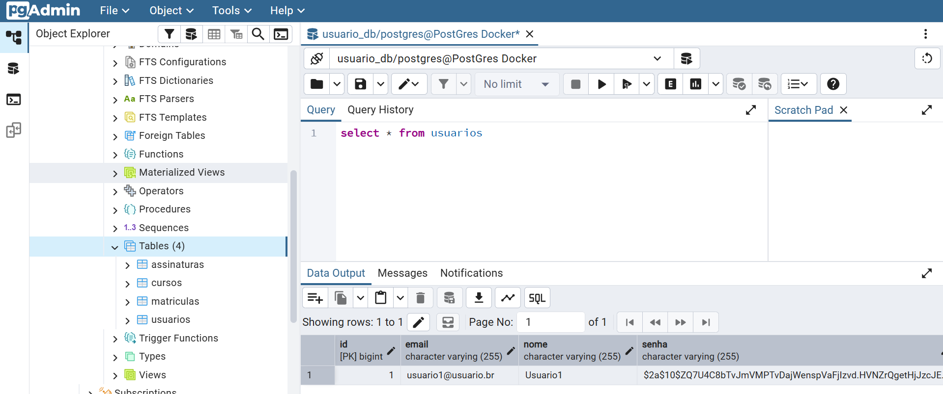

Parte E – Hospedar a imagem na sua conta do dockerHUB
Comando para hospedar no dockerHUB:
docker push seu-usuario/usuario-api-v2:1.0.0
<<print aqui>> no Repositório
